ПРОЕКТ

Муниципальное образование «Смидовичский муниципальный район»

Еврейской автономной области

АДМИНИСТРАЦИЯ МУНИЦИПАЛЬНОГО РАЙОНА

ПОСТАНОВЛЕНИЕ

__________ № ____
пос. Смидович

О внесении изменения в постановление администрации муниципального района от 16.07.2019 № 383 «Об утверждении схем размещения мест (площадок) накопления твердых коммунальных отходов на территории сельских поселений Смидовичского муниципального района Еврейской автономной области, форм заявок на согласование создания места (площадки) накопления твердых коммунальных отходов, о включении сведений о месте (площадке) накопления твердых коммунальных отходов в реестр мест (площадок) накопления твердых коммунальных отходов»

Администрация муниципального района
ПОСТАНОВЛЯЕТ:
1. Внести в приложение постановления администрации муниципального района от 16.07.2019 № 383 «Об утверждении схем размещения мест (площадок) накопления твердых коммунальных отходов на территории сельских поселений Смидовичского муниципального района Еврейской автономной области, форм заявок на согласование создания места (площадки) накопления твердых коммунальных отходов, о включении сведений о месте (площадке) накопления твердых коммунальных отходов в реестр мест (площадок) накопления твердых коммунальных отходов» следующее изменение:
«ЕАО, Смидовичский район, Волочаевское сельское поселение,
с. Партизанское, ул. Тунгуская, около д. 3 (в т.ч. для размещения крупногабаритных отходов)
Масштаб карты составляет 1:2000
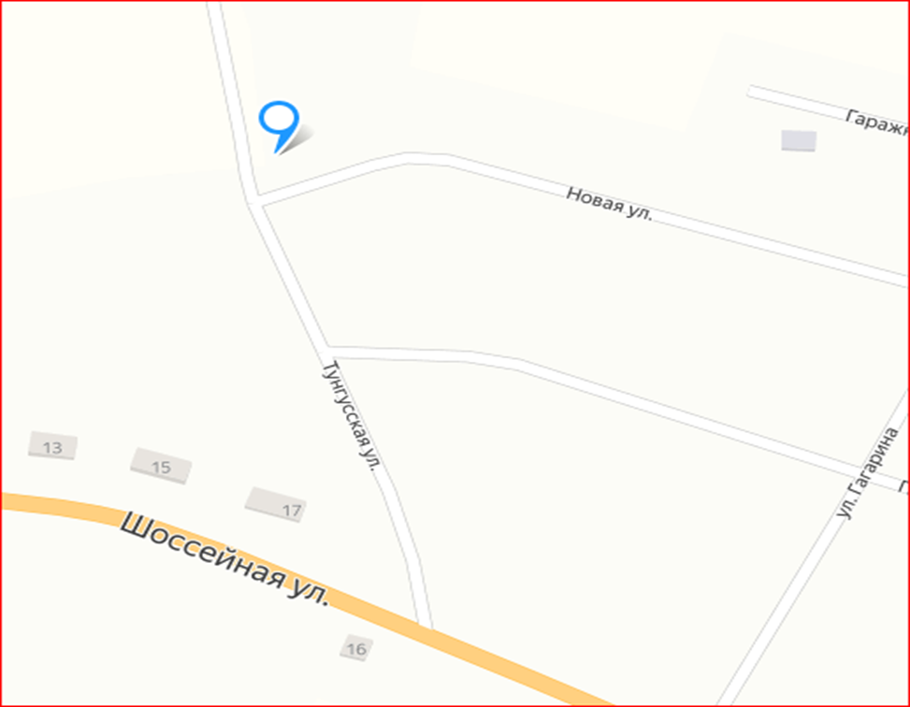
ЕАО, Смидовичский район, Волочаевское сельское поселение,
с. Волочаевка-1, ул. Вокзальная, около д. 7а (в т.ч. для размещения крупногабаритных отходов)
Масштаб карты составляет 1:2000
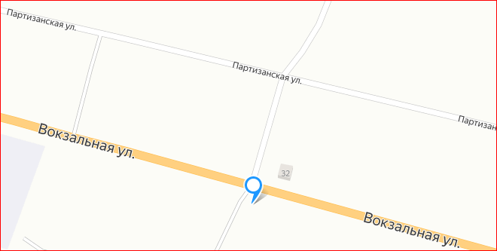
ЕАО, Смидовичский район, Камышовское сельское поселение, с. Камышовка, ул. Центральная, 13 (в т.ч. для размещения крупногабаритных отходов)
Масштаб карты составляет 1:2000
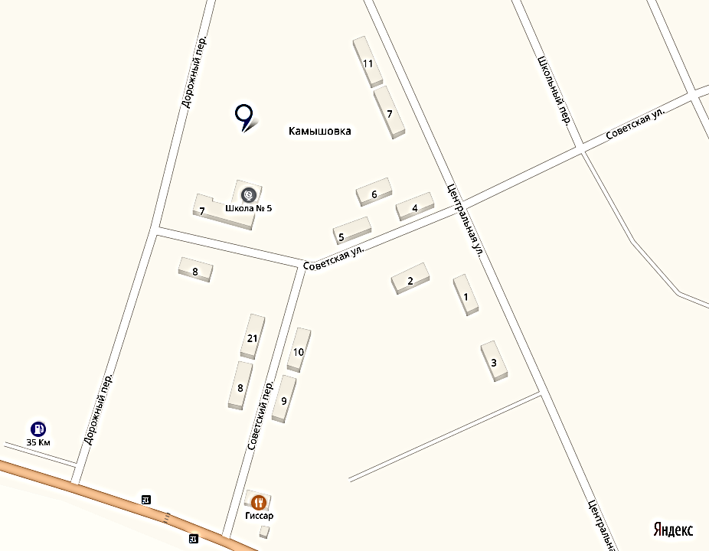

ЕАО, Смидовичский район, Камышовское сельское поселение, с. Камышовка, пер. Советский, 7 (в т.ч. для размещения крупногабаритных отходов)
Масштаб карты составляет 1:2000
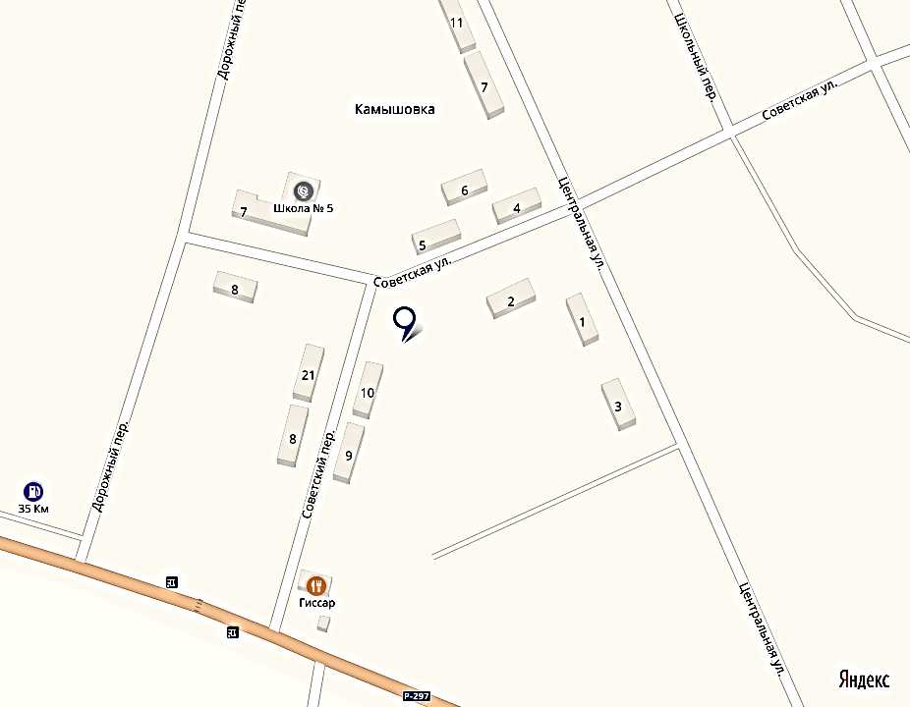».
2. Настоящее постановление опубликовать в газете «Районный вестник» и разместить на официальном сайте администрации муниципального района.
3. Настоящее постановление вступает в силу после дня его официального опубликования.

Глава администрации муниципального района |  | Е.А. Башкиров

